В Сальске пасхальную продукцию освящают прямо в цехах
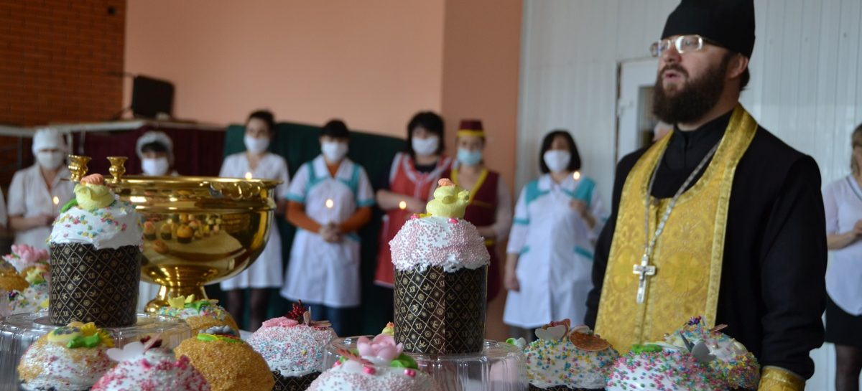

В дни перед великим православным праздником отец Димитрий объедет все пекарни, чтобы провести обряд освящения пасхальной продукции, а также оборудования и сырья.
Накануне Святой Пасхи настоятель Храма Святителя Димитрия Ростовского отец Димитрий провёл обряды освящения пасхальной продукции и предприятий Сальска, занимающихся её производством.
В условиях распространения опасного вируса и временного закрытия всех культовых зданий на тех, кто печёт куличи и готовит пасхи — главные символы великого православного праздника, возлагается огромная ответственность. С такими словами отец Димитрий обратился к коллективу хлебопёков Сальского хлебокомбината, где в течение ряда лет сохраняют традицию в преддверии Светлого Христова Воскресения молиться вместе о здравии, благополучии и о том, «чтобы Господь дал силы заниматься высоким делом выпечки пасхальных куличей».
Молебен прошёл на предприятии с утра во вторник, 14 апреля. Отец Димитрий поздравил всех присутствующий работников с приближающимся праздником Пасхи, пожелал коллективу здоровья, терпения и веры в Бога, а после провёл обряд освящения пасхальной продукции, сырья и оборудования предприятия.
Salsknews.ru стало известно, что в дни перед великим православным праздником отец Димитрий объедет все пекарни, чтобы провести обряд освящения пасхальной продукции, а также оборудования и сырья. Так что все куличи, которые поступят в продажу, — уже освященные.
Напомним: в праздник Пасхи и последующие дни, до особого распоряжения, оставайтесь дома — храмы на территории города и района временно закрыты.
Светлой вам Пасхи, земляки, крепкого здоровья, терпения и смирения!
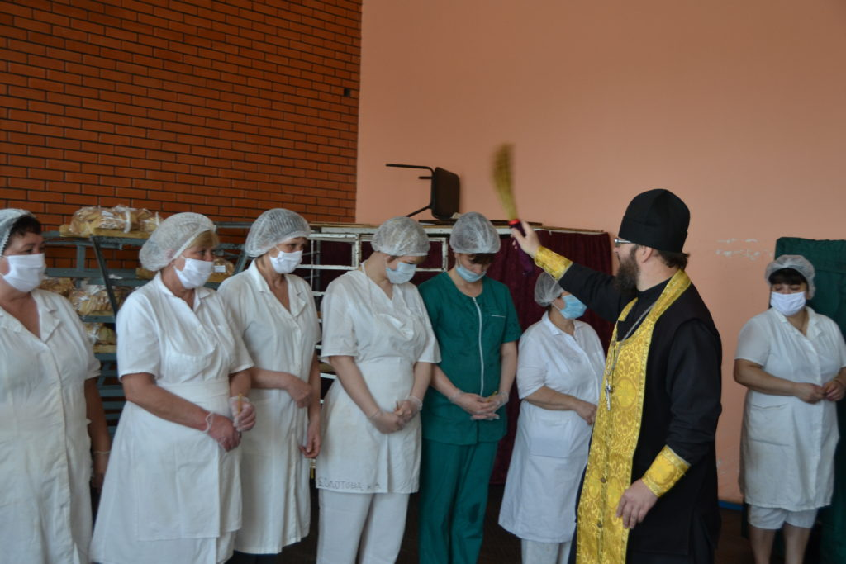
Фото редакции.
Только цифры:
В ближайшие дни хлебопёки сальского хлебокомбината планируют испечь порядка 50-ти тысяч штук пасхальных булок весом от 100 до 800 граммов.
На их производство, а также изготовление творожной пасхи будет потрачено:
— 10 тонн муки,
— 2,5 тонны сахара,
— 2 тонны изюма,
— 12 тысяч штук яиц,
— 450 килограммов дрожжей,
— 250 килограммов растительного масла,
— по 200 килограммов сливочного масла и сметаны,
— и 300 килограммов творога.
